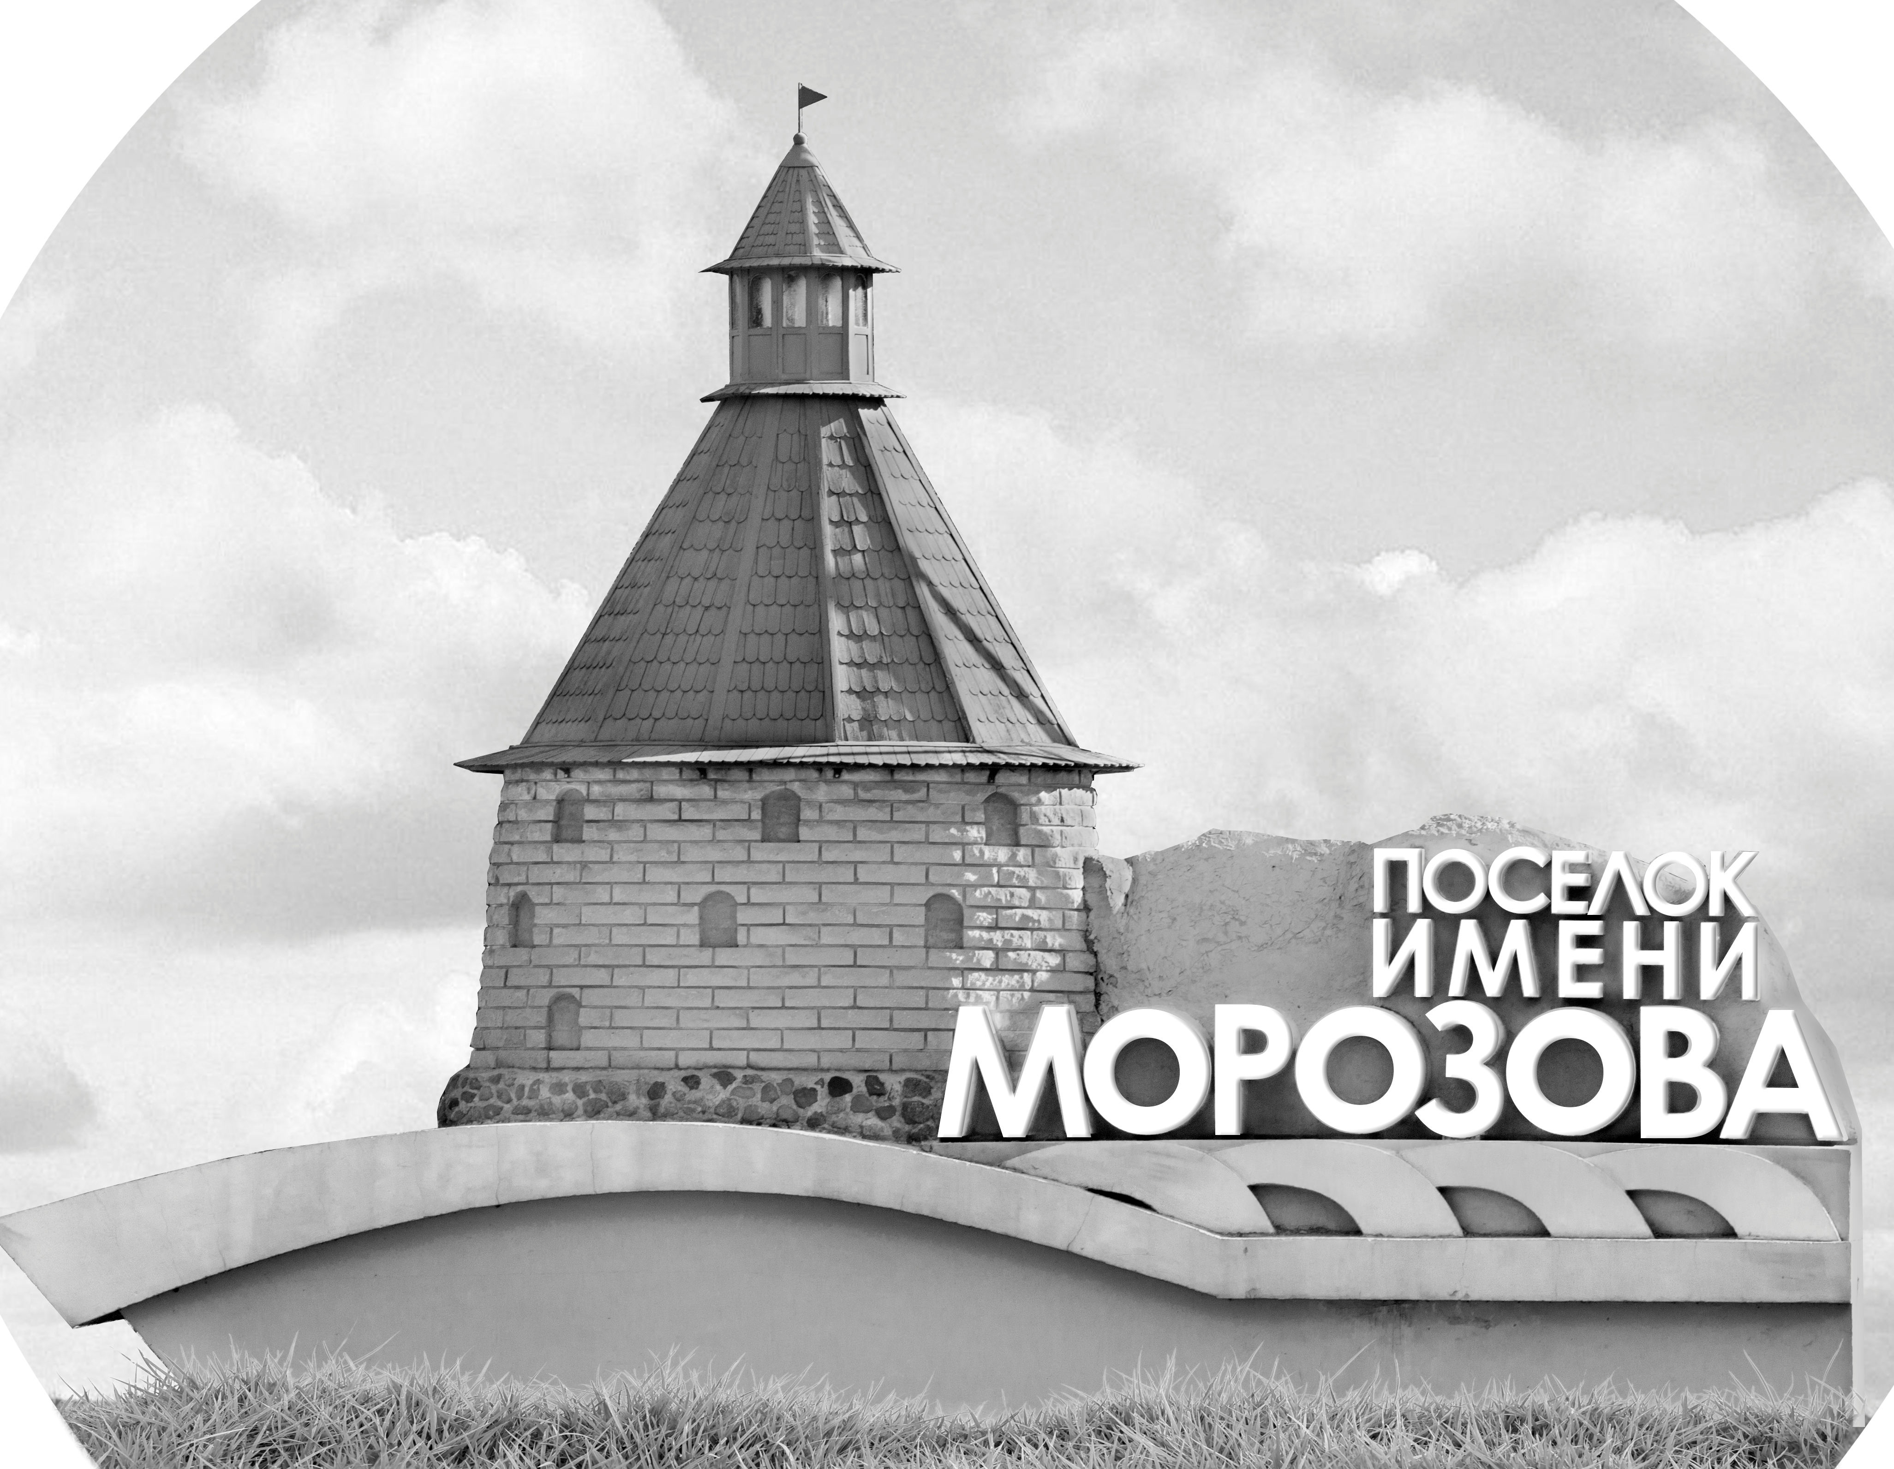 | ОФИЦИАЛЬНЫЙ ПРОТОКОЛ МАТЧА | Год рождения/Дивизион
 |  | 2006
1
Соревнование | Кубок Ладоги |  |  | Дата | 26.08.2021 | Игра № | 12
Место проведения | Ленинградская область | Арена | Хорс | Время | 16:15 | Зрители | 30

«A» «Воронеж» Воронеж |  |  |  |  |  | Взятие ворот |  |  |  |  |  |  | Удаления
№ | Фамилия Имя |  | (К/А) | Поз. | Игр. | # | Время |  | Г | А 1 | А 2 | ИС | Время |  | № | Мин | Нарушение | Начало |  | Оконч.
40 | Шнайдер Глеб |  |  | В | Да | 1 | 33 | 37 | 88 | 5 |  |  | 3 | 09 | 62 | 2 | ЗД-КА | 3 | 09 | 5 | 09
80 | Живолуп Илья |  |  | В | Нет | 2 | 43 | 59 | 10 | 5 | 17 |  | 18 | 52 | 15 | 2 | ЗД-КА | 18 | 52 | 20 | 52
4 | Наумов Даниил |  |  | З | Да |  |  |  |  |  |  |  | 36 | 59 | 99 | 2 | ВП-КЛ | 36 | 59 | 38 | 59
5 | Головин Николай |  |  | Н | Да
7 | Чеглатонов Ярослав |  |  | Н | Да
10 | Литвиненко Захар * |  |  | З | Да
11 | Золотых Егор |  |  | Н | Да
13 | Майоров Всеволод |  |  | Н | Да
15 | Анчаков Иван |  | К | Н | Да
17 | Кондратьев Тимофей |  |  | Н | Да
25 | Фетисов Александр |  |  | З | Да
55 | Брюхов Сергей |  |  | З | Да
61 | Холдобо Кирилл |  |  | З | Да
62 | Борщев Аким |  |  | З | Да
69 | Трашин Сергей |  |  | Н | Да
70 | Котарев Михаил |  |  | З | Да
72 | Листушкин Иван |  |  | Н | Да
75 | Бузаев Алексей |  |  | З | Да
77 | Головинов Константин |  |  | Н | Да
87 | Кузнецов Максим |  |  | Н | Да
88 | Кух Артем |  |  | Н | Да
99 | Заховайко Даниил |  |  | Н | Да
Главный тренер |  |  |  |  |  | Тренер |  |  |  |  |  |  |  |  |  |  | подпись | ‌

«Б» «Манеж» Санкт-Петербург |  |  |  |  |  | Взятие ворот |  |  |  |  |  |  | Удаления
№ | Фамилия Имя |  | (К/А) | Поз. | Игр. | # | Время |  | Г | А 1 | А 2 | ИС | Время |  | № | Мин | Нарушение |  | Начало |  | Оконч.
30 | Ефремов Владислав |  |  | В | Нет | 1 | 31 | 48 | 22 | 86 |  |  | 4 | 49 | 22 | 2 | ЗД-КЛ |  | 4 | 49 | 6 | 49
64 | Навотный Андрей |  |  | В | Да |  |  |  |  |  |  |  | 8 | 38 | 47 | 2 | УД-КОЛ |  | 8 | 38 | 10 | 38
7 | Леонов Михаил |  |  | З | Да
8 | Шмаков Егор |  |  | Н | Да
13 | Мирошниченко Семен |  |  | Н | Да
15 | Шубин Василий |  |  | Н | Да
17 | Цымбаленко Егор |  |  | Н | Да
21 | Грачев Иван |  | К | З | Да
22 | Кузьмин Матвей * |  |  | Н | Да
23 | Цыганов Илья |  |  | З | Да
24 | Грищук Антон |  |  | З | Да
26 | Полянский Арсений |  |  | З | Да
28 | Плотников Никита |  |  | Н | Да
33 | Булатов Кирилл |  |  | З | Да
47 | Запевалов Иван |  |  | З | Да
77 | Солнечников Артем |  |  | Н | Да
78 | Панферов Никита |  |  | Н | Да
86 | Загрибалов Денис |  | А | Н | Да
88 | Разин Степан |  |  | Н | Да
89 | Наумов Дмитрий |  |  | З | Да
91 | Авдеев Даниил |  |  | Н | Да
96 | Огарев Тимофей |  |  | Н | Нет
98 | Трошин Кирилл |  |  | Н | Да
Главный тренер |  | Черных Юрий |  |  |  | Тренер |  |  |  |  |  |  |  |  |  |  | подпись | ‌

Послематчевые броски |  |  |  |  | Игра вратарей |  |  |  | По периодам |  | 1 | 2 | 3 | ОТ | ПБ | Общ. | Время игры
«А» | «Б» | Вр «А» | Вр «Б» | Счет | Время |  | «А» | «Б» | Взятие ворот | «А» | 0 | 0 | 2 |  |  | 2 | Начало | 16 | 24
 |  |  |  |  | 0 | 00 | 40 | 64 |  | «Б» | 0 | 0 | 1 |  |  | 1 | Окончание | 17 | 29
 |  |  |  |  | 45 | 00 | 40 | 64 | Штрафное время | «А» | 2 | 2 | 2 |  |  | 6 | Тайм-аут «А»
 |  |  |  |  |  |  |  |  |  | «Б» | 4 |  |  |  |  | 4 | Тайм-аут «Б» | 44 | 40
 |  |  |  |  |  |  |  |  | Броски по воротам | «А»
 |  |  |  |  |  |  |  |  |  | «Б» |  |  |  |  |  |  | ‌
 |  |  |  |  |  |  |  |  | Судьи при оштрафованных игроках | ‌ |  |  |  | Судья времени игры
 |  |  |  |  |  |  |  |  |  | ‌ |  |  |  | Секретарь
 |  |  |  |  |  |  |  |  | ‌Информатор | ‌ |  |  |  | подпись  ‌

Главный судья |  | Лучшие игроки матча | «Воронеж» | Литвиненко Захар № 10
Главный судья |  |  | «Манеж» | Кузьмин Матвей № 22
подписи |  | Инспектор | ‌ | Замечания на обороте | Да | Нет

